Zagreb, 8. prosinca 2017.
Pregled neizvršenih osnova blokiranih pravnih i fizičkih osoba koje obavljaju registriranu djelatnost, promatrano po županijama i po djelatnostima - stanje 31. 10. 2017.
Prema stanju na dan 31. listopada 2017. godine, ukupan iznos neizvršenih osnova za plaćanje u svim je županijama, osim u Šibensko-kninskoj i Osječko-baranjskoj županiji, manji u odnosu na stanje godinu dana ranije. Najzaduženiji su bili blokirani poslovni subjekti s područja Grada Zagreba, na koje se odnosilo 38,3 % prijavljenih neizvršenih osnova za plaćanje (5,6 milijardi kn), što je i očekivano s obzirom da je na području županije Grad Zagreb sjedište najvećeg broja poslovnih subjekata. Prema iznosu blokade slijede poslovni subjekti Splitsko-dalmatinske županije s udjelom od 12,2 % (1,8 milijardi kn), Istarske s udjelom od 5,8 % (0,9 milijardi kn) i Zagrebačke županije s udjelom od 5,5 % (0,8 milijardi kn). Na poslovne subjekte navedene četiri županije odnosilo se 61,8 % svih neizvršenih osnova za plaćanje u Republici Hrvatskoj. Ostalih 38,2 % iznosa disperzirano je na 17 ostalih županija, s udjelima od 0,7 % u Ličko-senjskoj do 4,1 % u Zadarskoj, 4,6 % u Osječko-baranjskoj te 4,8 % u Primorsko-goranskoj i Šibensko-kninskoj županiji.
Grafikon 1. Udjel iznosa neizvršenih osnova poslovnih subjekata po županijama – stanje 31. 10. 2017.
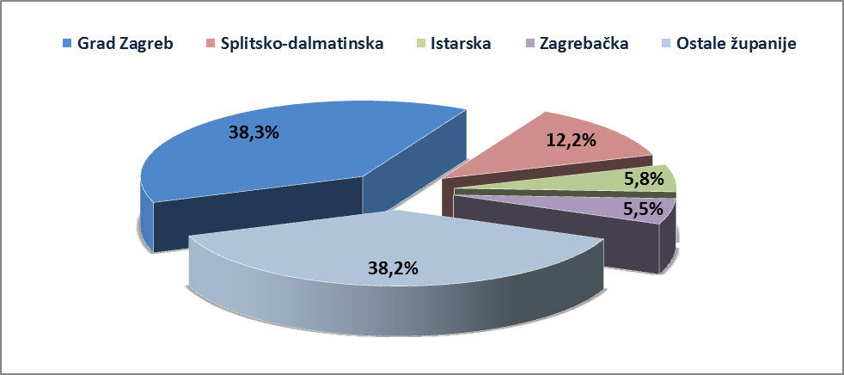
Izvor: Fina
Promatraju li se dospjele neizvršene osnove za plaćanje prema prosječnom iznosu duga, najzaduženiji su blokirani poslovni subjekti Grada Zagreba sa 922,31 tisuću kuna, a slijede oni Međimurske županije sa 757,48 tisuća, Šibensko-kninske sa 641,48 tisuća te Splitsko-dalmatinske sa 600,88 tisuća kuna dospjelih neizvršenih osnova. Prosječan iznos navedenih osnova na razini Republike Hrvatske iznosi 561,15 tisuća kuna, što je za 6,7 % manje nego prije godinu dana, kada je prosječan dug iznosio 601,29 tisuća kuna.
Najmanji je prosječni iznos duga po poslovnom subjektu u Dubrovačko-neretvanskoj županiji (251,90 tisuća kuna).
Grafikon 2. Prosječan iznos duga blokiranih poslovnih subjekata po županijama - na dan 31. 10. 2017.
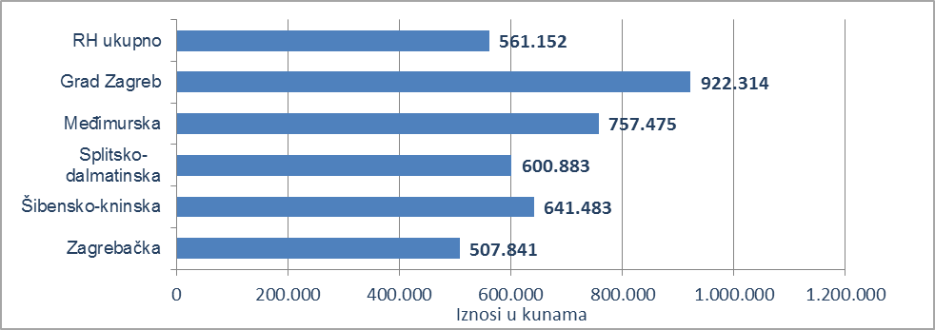
Izvor: Fina
Prema stanju prije godinu dana, prosječan je dug porastao u šest županija, i to od 0,7 % u Brodsko-posavskoj do 80,3 % u Šibensko-kninskoj županiji. Smanjenje prosječnog duga zabilježeno je u Dubrovačko-neretvanskoj (32,1 %), Primorsko-goranskoj (23,9 %), Splitsko-dalmatinskoj (22,5 %), Karlovačkoj (14,5 %), Koprivničko-križevačkoj (12,8 %), Virovitičko-podravskoj (11,0 %), Varaždinskoj (9,3 %), Istarskoj (7,2 %), Vukovarsko-srijemskoj i Međimurskoj županiji (6,8 %), Krapinsko-zagorskoj (6,3 %), Gradu Zagrebu (3,1 %), Zadarskoj (2,7 %), Sisačko-moslavačkoj (2,4 %) i Bjelovarsko-bilogorskoj županiji (1,7 %).
Promatrano po djelatnostima, na zaduženost cjelokupnoga gospodarstva Republike Hrvatske najviše utječu blokirani poslovni subjekti iz područja trgovine na veliko i na malo, na koje se na dan 31. listopada 2017. g. odnosilo 3,3 milijarde kuna ili 22,5 % ukupnog iznosa dospjelih neizvršenih osnova za plaćanje. Po visini duga slijede poslovni subjekti iz područja građevinarstva sa 2,7 milijardi kuna duga i udjelom od 18,5 %. Prerađivačka je industrija na trećem mjestu, sa 1,6 milijardi kuna neizvršenih osnova i udjelom od 11,0 %, djelatnosti pružanja smještaja te pripreme i usluživanja hrane na četvrtom, sa 1,5 milijardi kuna duga i udjelom od 10,1 %, a slijedi poljoprivreda, šumarstvo i ribarstvo sa 1,1 milijardu kuna duga i udjelom od 7,7 % te poslovanje nekretninama sa 1,0 milijardu kuna duga i udjelom u ukupnom iznosu blokade od 6,7 %.
Grafikon 3. Udjel neizvršenih osnova blokiranih poslovnih subjekata po djelatnostima na dan 31. 10. 2017.
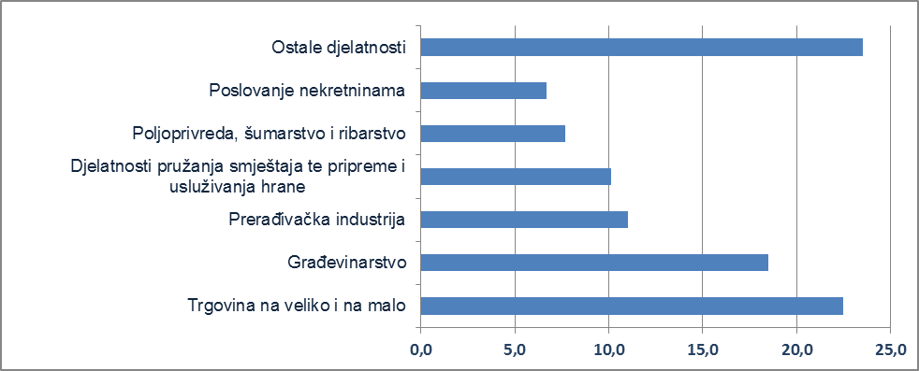
Izvor: Fina
Prosječan iznos duga po poslovnom subjektu kreće se od najmanjeg od 0,12 milijuna kuna u ostalim uslužnim djelatnostima do 0,81 milijun kuna u građevinarstvu, 0,84 milijuna u području opskrbe električnom energijom, plinom, parom i klimatizacije, 1,18 milijuna u području rudarstva i vađenja, 1,32 milijuna u području umjetnosti, zabave i rekreacije, 1,62 milijuna u djelatnostima zdravstvene zaštite i socijalne skrbi, 1,74 milijuna u financijskim djelatnostima i djelatnostima osiguranja, 1,90 milijuna u području opskrbe vodom; uklanjanja otpadnih voda, gospodarenja otpadom te djelatnostima sanacije okoliša i 2,57 milijuna kuna u poslovanju nekretninama. Znači, u prosjeku su najzaduženiji poslovni subjekti u poslovanju nekretninama, kod kojih je prosječan dug poslovnih subjekata, promatrano prema ročnosti, u određenim kategorijama, veći od ukupnog prosjeka te djelatnosti. Tako prosječan dug poslovnih subjekata koji su u blokadi od 181 do 360 dana, iznosi 3,00 milijuna kuna. Još je veći prosjek onih koji su blokirani neprekidno više od 360 dana, kod kojih 220 poslovnih subjekata duguje prosječno 3,55 milijuna kuna. U navedenoj djelatnosti ukupno je blokirano 387 poslovnih subjekata.
Najviše je blokiranih poslovnih subjekata u djelatnosti trgovine, 5689, a slijede djelatnosti pružanja smještaja te pripreme i usluživanja hrane sa 4773, građevinarstvo sa 3352 te prerađivačka industrija sa 2803 blokirana poslovna subjekta.
Prema stanju godinu dana ranije, prosječan je dug, u osam djelatnosti, porastao, i to od 0,1 % u poljoprivredi, šumarstvu i ribarstvu do 77,6 % u području umjetnosti, zabave i rekreacije i 80,4 % u financijskim djelatnostima i djelatnostima osiguranja. Prosječan dug smanjen je za 0,7 % u području prijevoza i skladištenja, 2,1 % u području informacija i komunikacija, 4,0 % u poslovanju nekretninama, 7,5 % u području opskrbe vodom; uklanjanja otpadnih voda, gospodarenju otpadom te djelatnostima sanacije okoliša, 10,4 % u građevinarstvu, 12,0 % u ostalim uslužnim djelatnostima, 12,4 % u području trgovine na veliko i na malo; popravku motornih vozila i motocikala, 12,6 % u prerađivačkoj industriji, 19,3 % u stručnim, znanstvenim i tehničkim djelatnostima, 19,6 % u području rudarstva i vađenja te 23,9 % u administrativnim i pomoćnim uslužnim djelatnostima.
______________________________________________________________________________________
Servis e-Blokade ovlaštenom korisniku podataka, ovršeniku i ovrhovoditelju te njihovom punomoćniku, omogućuje uvid u podatke odnosno sliku osnove za plaćanje, sve u skladu sa Pravilniku o načinu i postupku provedbe ovrhe na novčanim sredstvima i Zakonu o provedbi ovrhe na novčanim sredstvima. // više
FINA InfoBlokade - informacija o tome je li poslovni subjekt u blokadi ili ne, dostupna je korištenjem usluge FINA InfoBlokade slanjem SMS poruku na broj 818058. // više

